PRESSEINFORMATION

München / Nittenau, 13. Januar 2025

Natürlich. Authentisch. Robust.

„Swisspearl Patina NXT“

Swisspearl ist ein führender Hersteller von Bauprodukten aus Faserzement für Dach und Fassade. Auf der BAU 2025 präsentierte das Unternehmen u.a. die Farblinie „Swisspearl Patina NXT“ für Fassaden mit einer besonders natürlichen Gestaltung und nachhaltiges Bauen. Sie gehört zur Produktfamilie „Authentic“, die durchgefärbte Tafeln ohne deckende Beschichtung umfasst. Im Laufe von Jahren entwickeln Fassadentafeln der Linie „Patina NXT“ unter dem Einfluss der Witterung eine fein nuancierte Patina. Zeit und Natur agieren als Gestaltungspartner.

Bei der Herstellung der „Patina NXT“ Faserzementtafeln setzt Swisspearl auf eine moderne Rezeptur und ein optimiertes Produktionsverfahren. Beides steigert die Langlebigkeit der z. B. in Deutschland und Skandinavien bereits sehr beliebten Fassadenplatten. Gut für die Umwelt: Materialreste, die z. B. beim Schleifen von Oberflächen anfallen, bleiben in der Produktion des Herstellers und werden wiederverwertet. Das reduziert den Rohstoffbedarf.

Drei Texturen und eine Leinwand
Die Designlinie „Patina NXT“ umfasst drei unterschiedliche Texturen und bietet zusätzlich die Möglichkeit, Tafeln individuell zu gestalten. Auf den Texturen „Patina Rough NXT“ und „Patina Inline NXT“ bricht sich Tages- und Sonnenlicht anders als auf der samtig-glatten „Patina Original NXT“. Eine Besonderheit: Selbst gleichfarbige Faserzementtafeln mit derselben Textur sind einander zwar ähnlich, aber dennoch individuell verschieden. So entsteht schon am Tag der Montage eine lebendig wirkende Oberfläche.

Die „Patina Rough NXT“ ist eine Tafel mit rauer Oberfläche, die ihr vor allem aus der Nähe betrachtet besondere Natürlichkeit verleiht. Die linear gefräste Oberflächenstruktur der „Patina Inline NXT“ verändert je nach Tageszeit und Blickwinkel ihren Ausdruck. Licht und Schatten sorgen für Spannung. Die „Patina Original NXT“ bringt mit ihrer feinen, matten Oberfläche den einzigartigen Charakter des Rohmaterials wunderbar zur Geltung. Die „Patina Signature NXT” gestaltet Swisspearl nach den Wünschen des Auftraggebers zusätzlich mit individuellen Dekoren, die auf einzelne Tafeln oder die ganze Fassade „gezeichnet” werden können. Die Fassade wird zur Leinwand.

Je nach Textur sind „Patina NXT“ Fassadentafeln in fünf bzw. elf Farbtönen lieferbar. Mit der Neuauflage des Produktprogramms kam der sanfte Grauton 045 ins Programm. Für noch mehr Gestaltungsoptionen mit natürlichen Farben, die perfekt harmonieren. Materialmuster aller Texturen können über die Website des Unternehmens bestellt werden.

Gut geschützt bei der Montage
Fassadentafeln der Produktfamilie „Patina NXT“ werden von Swisspearl werkseitig hydrophobiert und sind so vor Verschmutzungen während der Verarbeitung geschützt. Nach der Montage wittert die hydrophobe Beschichtung ab, so dass die natürliche Reifung der ansonsten unbeschichteten Faserzementtafeln beginnen kann. Die Verwendung von umweltverträglichen organischen Fasern und mineralischen Füllstoffen zu ihrer Herstellung empfehlen diese Fassadentafeln für nachhaltiges Bauen. Gleichzeitig sind sie als nicht brennbar nach Baustoffklasse A2-s1 d0 gemäß DIN EN 13501-1 eingestuft und damit für den Einsatz als Fassadenbekleidung von Gebäuden jeder Klasse und Nutzung zugelassen.

Swisspearl produziert Fassaden- und Dachbekleidungen aus Faserzement in heute acht Werken. 130 Jahre Erfahrung in der Herstellung von Produkten aus Faserzement machen das Unternehmen zu einem besonders verlässlichen und kompetenten Partner von Architekten und Baugewerken.
Darüber hinaus bietet das Unternehmen in die Fassaden- und Dachbekleidung zu integrierende Solarsysteme für eine ebenso nachhaltige wie ästhetische Gebäudehülle. Mit dem eigenen Produktprogramm die Zukunft des Bauens mitzugestalten ist die Mission der Swisspearl.
Alle Produkte und Systeme werden gemäß Schweizer Qualitätsstandards in Europa gefertigt. 20 unternehmenseigene Vertriebsorganisationen und Vertriebspartner in über 60 Ländern betreuen Kunden umfassend. Die Swisspearl Group AG hat ihren Sitz in Niederurnen in der Schweiz und beschäftigt über 2.400 Mitarbeiterinnen und Mitarbeiter weltweit.

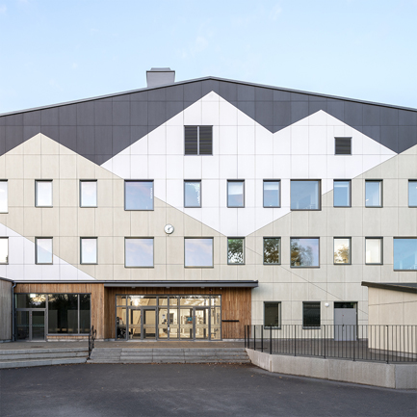
Für diese schwedische Schule wählte der Gestalter „Swisspearl Patina Inline NXT” Fassadentafeln in drei Farben. Da diese keine deckende Beschichtung erhalten, reagiert die Fassade über viele Jahre mit Sonne und Regen. Sie entwickelt eine fein nuancierte, standortindividuelle Patina.

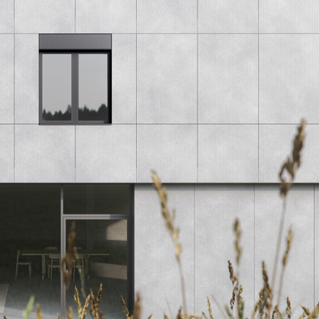
Schon am Tag der Fassadenmontage entsteht mit ”Swisspearl Patina NXT” eine lebendige Oberfläche. Selbst gleichfarbige Tafeln mit derselben Textur ähneln einander, sind aber individuell verschieden.

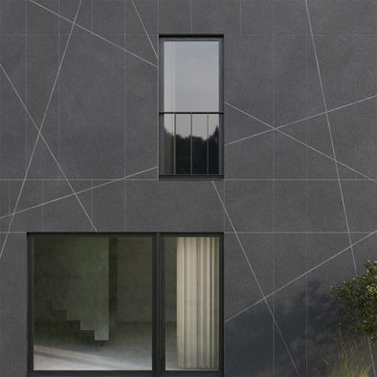
Die „Swisspearl Patina Signature NXT” wird nach den Wünschen des Auftraggebers mit individuellen Dekoren gestaltet, die auf einzelne Tafeln oder die ganze Fassade „gezeichnet” werden können. Die Fassade wird zur Leinwand.

Bilder: Swisspearl®

Abdruck frei, Beleg erbeten.

Für weitere Informationen kontaktieren Sie bitte:
Ulrich Paulmann, Geschäftsführer, Swisspearl Fassaden- und Dachprodukte DE GmbH
Tel. +49 9436 9033 297
Email: ulrich.paulmann@swisspearl.com

